HÀNH TRÌNH CHUYẾN XE TRI THỨC
Thực tế trải nghiệm Khu Nông Nghiệp – Công Nghiệp Cao
“ Tour trải nghiệm này nhằm giúp các em có ý thức hơn về việc bảo vệ môi trường , phát triển nông nghiệp xanh , sạch và bền vững , hiểu hơn về việc ứng dụng công nghệ cao vào việc ứng dụng canh tác các loại rau , cây ăn lá , cây gia vị , tham quan việc ứng dụng công nghệ tưới nước nhỏ giọt của Isarel
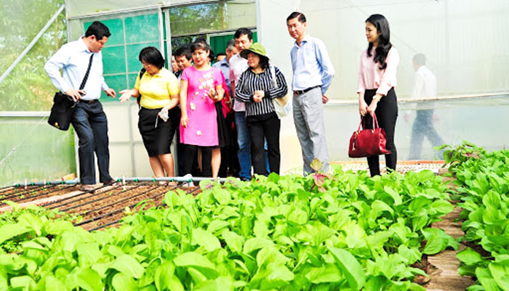
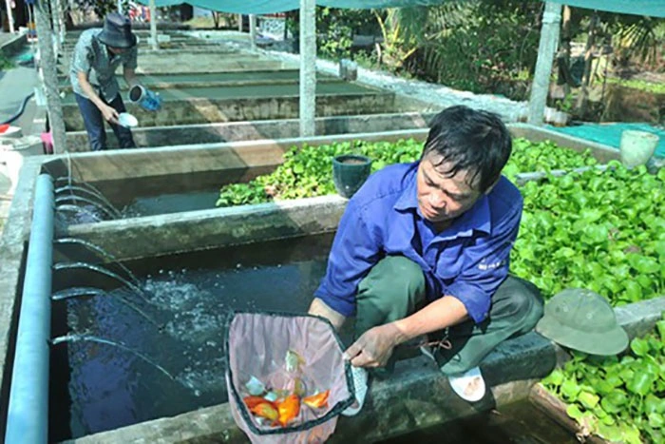
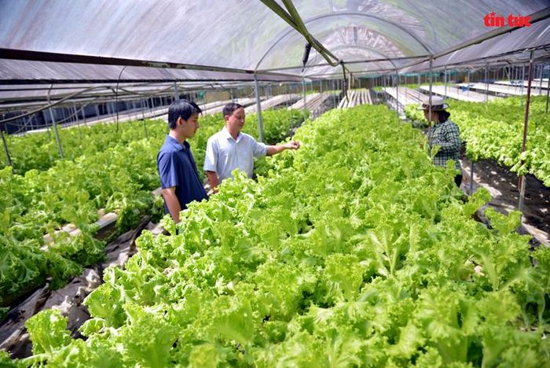

05:30 – 08:00 | Đón khách & di chuyển
• Xe đón khách tại điểm hẹn 05:30
• 06:00 Khởi hành : Hướng dẫn viên giới thiệu tổng quan về khu nông nghiệp công nghệ cao và lịch trình trong ngày.dùng điểm tâm sáng trên xe ( bánh bao , bánh mì..+ nước suối ), trên hành trình HDV sẽ thuyết minh một số điểm đặc sắc mà chúng ta sẽ đi qua , hoạt náo , chơi trò chơi vui nhộn có thưởng trên xe nhằm thúc đẩy 1 buổi sáng tràn đầy năng lượng cho hành trình sắp tới
08:30 – 09:00 | Check-in & tham quan khu trưng bày
• Đến khu nông nghiệp công nghệ cao, chụp ảnh check-in tại cổng chào.
• Nghe giới thiệu về công nghệ nông nghiệp, các sản phẩm nổi bật và những thành tựu nghiên cứu.
09:00 – 10:30 | Trải nghiệm mô hình trồng trọt công nghệ cao
• Tham quan nhà kính, nhà màng: Tìm hiểu về hệ thống trồng rau thủy canh, khí canh.
• Trải nghiệm gieo hạt, chăm sóc cây trồng: Du khách tự tay trồng cây, tưới nước bằng hệ thống thông minh.
• Thu hoạch nông sản: Hái dâu, cà chua bi, rau xanh sạch (theo mùa).
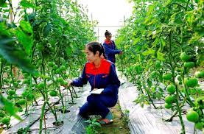
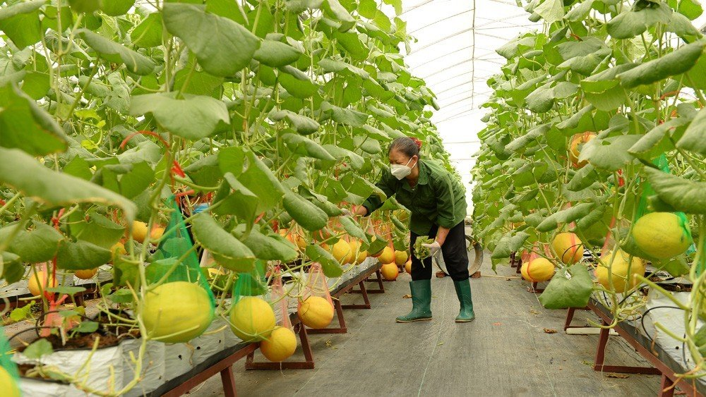
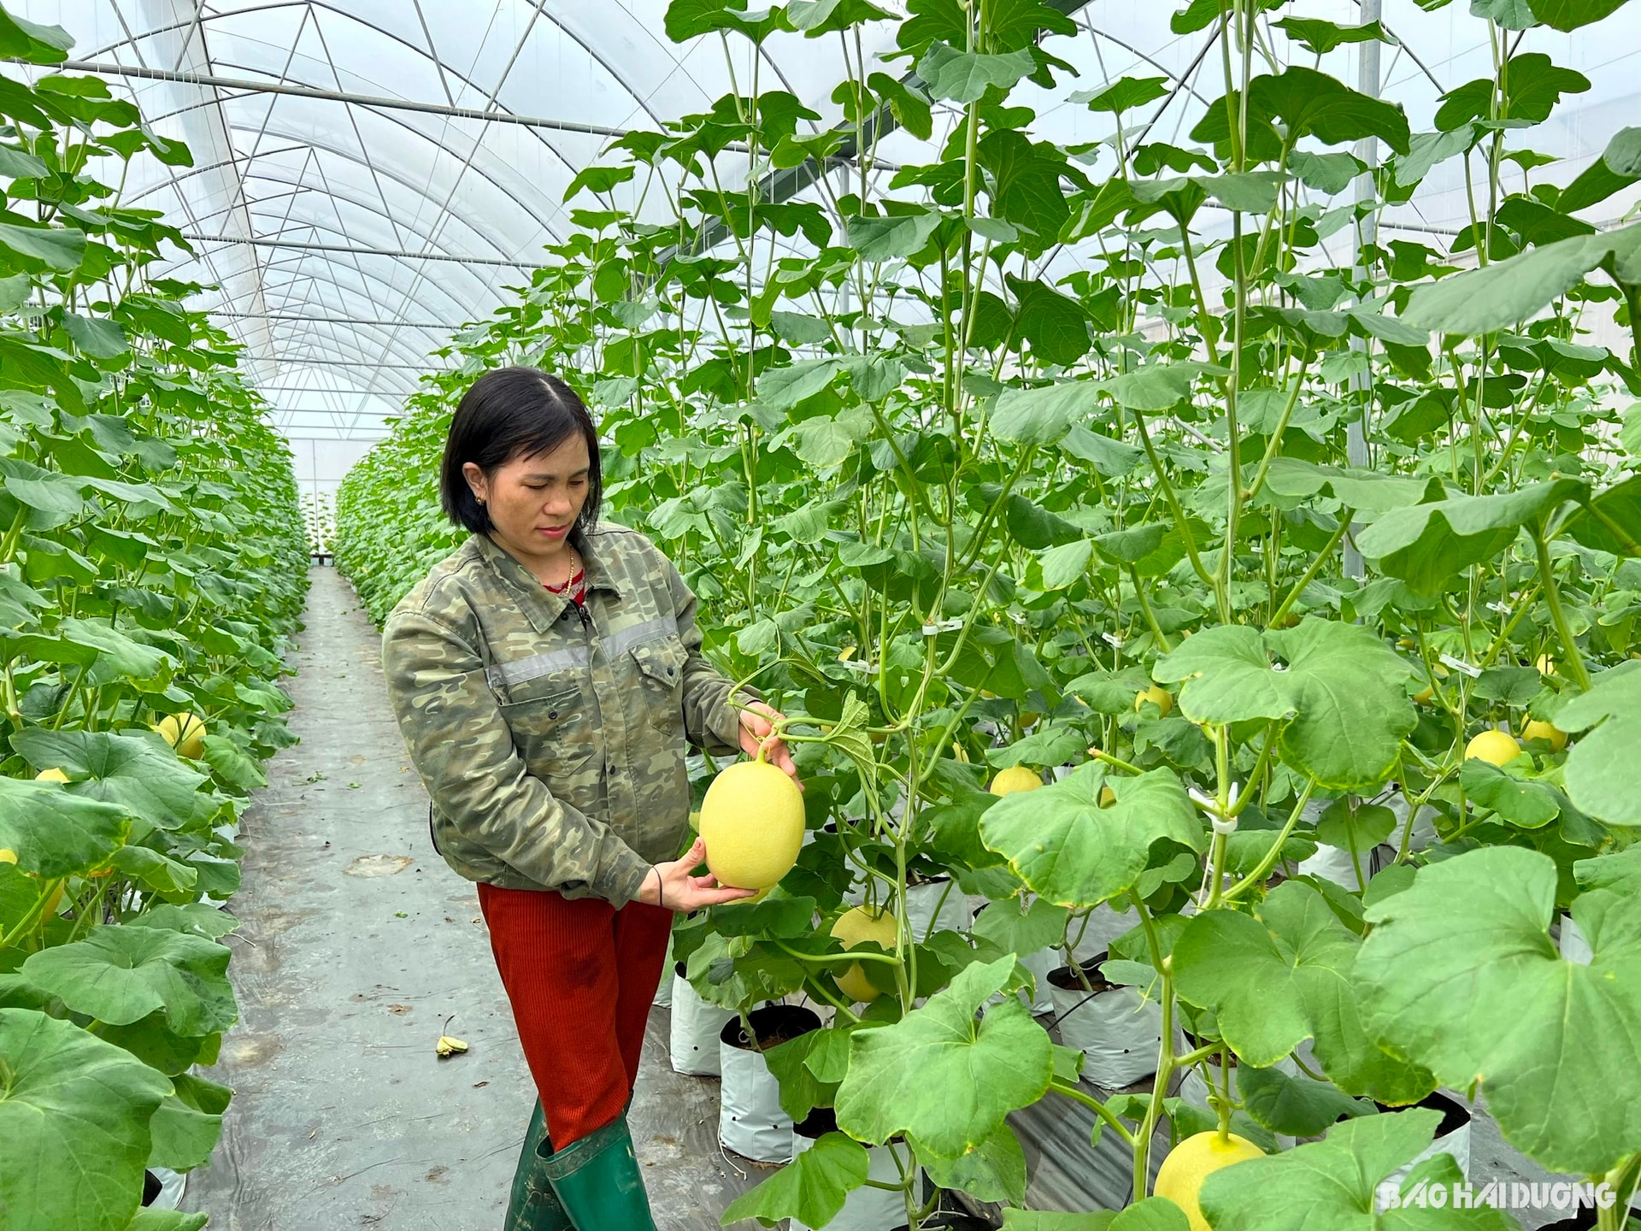
10:30 – 11:30 | Khám phá khu chăn nuôi hiện đại
• Tham quan trang trại bò sữa, gà thả vườn, cá công nghệ cao.
• Trải nghiệm vắt sữa bò, cho dê ăn cỏ, thu hoạch trứng gà.
• Tìm hiểu về công nghệ vi sinh, chế phẩm sinh học giúp vật nuôi khỏe mạnh.
11:30 – 12:30 | Dùng bữa trưa tại trang trại
• Thưởng thức bữa ăn với các món đặc sản chế biến từ nông sản sạch.
13:00 – 14:00 | Tham gia workshop & trải nghiệm thực tế
• Làm bánh từ nông sản (bánh dâu, bánh bí đỏ, bánh khoai lang).
• Chế biến nước ép trái cây tươi từ sản phẩm thu hoạch.
• Hướng dẫn trồng rau sạch hoặc hoa tại nhà: Du khách tự tay làm một chậu rau hoặc hoa mang về.
14:00 – 15:00 | Teambuilding – thư giãn
• HDV sẽ tổ chức các trò chơi kết nối – xây dựng đội nhóm vui tươi , hài hước
• Nghỉ ngơi tại không gian xanh mát, Đạp xe đạp vòng quanh khu sinh thái
• Mua sắm đặc sản nông sản sạch về làm quà.
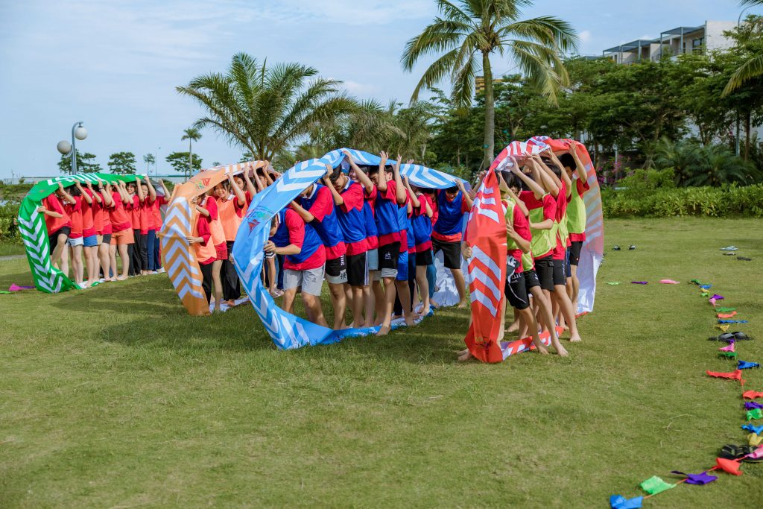
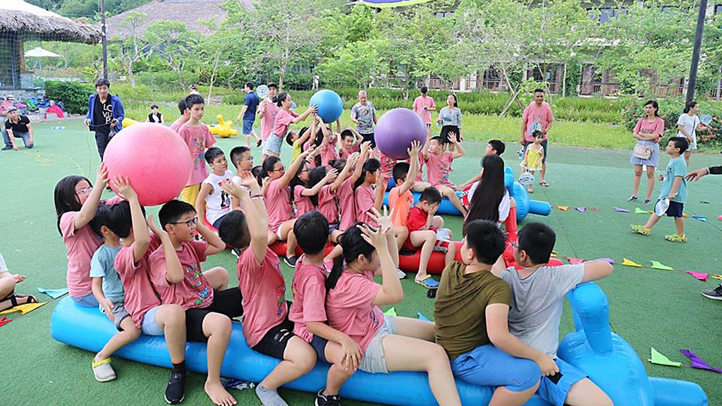
15:00 – 16:00 | Kết thúc tour & trở về
• Tổng kết chuyến đi, tặng quà lưu niệm (hạt giống, rau trồng thử nghiệm).
• Xe đưa khách về điểm hẹn ban đầu, kết thúc hành trình.

BAO GỒM CÁC DỊCH VỤ SAU:
- Phương Tiện Vận Chuyển: Xe đời mới đưa đón tham quan theo chương trình.
- Các bữa ăn: Quý khách sẽ được phục vụ các bữa ăn theo chương trình. Bao gồm:
- 01 bữa sáng theo chương trình.
- 01 bữa ăn chính. Thực đơn 150.000 VNĐ/Khách.
- Vé tham quan theo chương trình.
CÁC DỊCH VỤ KHÁC:
- Bảo hiểm du lịch suốt tuyến 30.000.000đ/ Trường Hợp.
KHÔNG BAO GỒM :
- Các chi phí ngoài chương trình
Chất Lượng & Chuyên Nghiệp

